Projet d'Architecture des Ordinateurs

Réalisation du processeur
IrvingOne

Licence 3 : Informatique

Table des matières

Introduction.....................................................................................3

Réflexion pré-implémentation..................…..................................3

Les circuits logisim....................................................................….4

Conclusion...................................................................................…6

Introduction
Ce projet consiste à réaliser le circuit éléctronique du processeur IrvingOne, permettant de programmer les déplacements d'un robot tortue sur une grille. La tortue peut se déplacer horizontalement et verticalement, et son orientation absolue peut être modifiée suivant les quatre directions.

Nous avons donc dû réaliser les circuits de l'IrvingOne en tirant au mieux parti des fonctionnalités de Logisim.

L'objectif à atteindre est d'utiliser le processeur construit pour exécuter un programme en langage d'assemblage MIPS.

Réflexion pré implémentation
Nous avons commencé par analyser différentes instructions à effectuer.
Voici le tableau des instructions de l'IrvingOne.
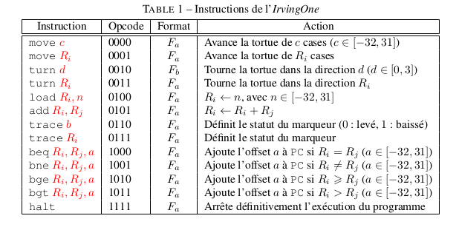

En effet, l'opcode de ces instructions nous ont permis de construire le contrôleur de saut (beq, bne, bge, bgt), et le décodeur d'instructions (toutes les autres).

Lorsque l'on regarde le circuit principal, on a du mal a visualiser ce qu'on doit faire. Mais lors de la construction des circuits (que nous allons détailler par la suite), on se rend compte du résultat attendu.

Les circuits logisim
Nous n'avions pas tous les composants du circuit à refaire car certains étaient déjà présents en natif dans logisim. Ceux que nous avons réalisés nous-même sont listés ci-dessous. Ceux que nous n'avons pas refait sont : les multiplexers, les additionneurs, le bits extender, le registre PC et la mémoire. Nous ne donnerons pas toujours les tables de vérité car pour la plupart des composants, elles sont bien trop volumineuses et impossibles à générer avec logisim qui n'accepte pas plus de 12 entrées et sorties pour les tables.

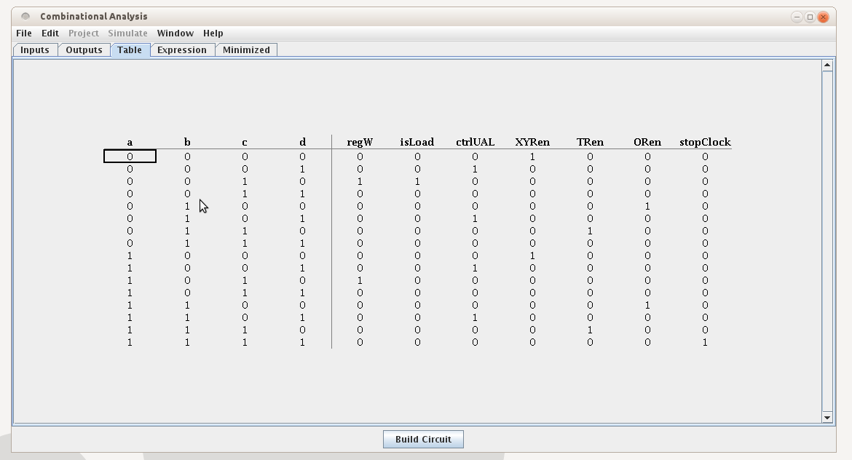
UAL
L'UAL prend trois entrées. Input1 et Input2 sont deux entrées sur 8 bits contenant les valeurs sur lesquelles il va falloir faire une opération. L'opération à effectuer est choisie grâce à l'entrée ctrUal sur 3 bits qui sélectionne l’opération à l'aide d'un multiplexer. En sortie, nous auront Output, qui correspond au résultat de l'opération sur 8 bits, et les flags sur 4 bits, chacun correspondant à un flag.
Les opérations elles-mêmes sont faites par des portes logiques ou arithmétiques de logisim tel que la porte OR pour le OU bit-à-bit ou la porte Adder pour l'addition. En revanche, les flags étaient un peu plus délicats à gérer.
Il nous fallait un Carry Flag (CF) qui correspond a un dépassement de capacité. Par exemple, sur quatre bits, 1111 + 0001 donnera 1 0000. Le résultat étant sur 5 bits, on dépasse les 4 bits autorisés, on aura donc un Carry Flag à 1. Dans notre circuit, nous avons juste récupéré cette valeur des portes Adder et Subtractor qui ont chacunes leur propre sortie correspondant au carry flag.
Nous avions aussi besoin du Zero Flag (ZF) valant 1 sur le résultat de l'opération était zéro. Pour ce flag, nous avons juste récupéré la valeur de sortie de l'opération et relié chaque bit sur une porte NOR, cette porte renvoie 1 si tous les bits d'entrée sont à zéro, ce qui nous a directement donné le résultat.
Pour le Sign Flag (SF) qui correspond au signe du résultat, il nous a suffit de relier le bit de poids fort du résultat de l'opération à la sortie de ce flag.
L'Overflow Flag (OF) était le plus compliqué à gérer. Si on additionne deux nombres positifs et que le bit de poids fort du résultat est à 1 ou si on additionne deux nombres négatifs et que le résultat est à 0, il y a overflow. Idem pour la soustraction d'un nombre négatif à un nombre positif avec le bit de poids fort du résultat à 1 et la soustraction d'un nombre positif à un nombre négatif et le bit de poids fort du résultat à 0.
Pour ne pas trop alourdir le circuit de l'UAL, nous avons décomposé ce circuit en plusieurs sous-circuits. Nous avons donc créé le circuit OverFlow qui prend en entrée les bits de poids fort des deux entrées Input1 et 2 de l'UAL et le celui du résultat de l'opération. Ce circuit prend aussi en entrée, l'entrée ctrlUAL de l'UAL pour savoir si on fait une addition ou une soustraction.
Dans le cas de l'addition, le circuit OFAdd gère le résultat, et dans le cas de la soustraction, c'est le circuit OFSub. Voici leurs tables de vérité respectives :

OFAdd OFSub
I1 I2 I3 | Out I1 I2 I3 | Out
0 0 0 | 0 0 0 0 | 0
0 0 1 | 1 0 0 1 | 0
0 1 0 | 0 0 1 0 | 0
0 1 1 | 0 0 1 1 | 1
1 0 0 | 0 1 0 0 | 1
1 0 1 | 0 1 0 1 | 0
1 1 0 | 1 1 1 0 | 0
1 1 1 | 0 1 1 1 | 0

La sortie du circuit « OverFlow » (qui dépend de celle de OFAdd ou de OFSub) est ensuite reliée à OF de l'UAL. Avec ceci, on a donc une UAL fonctionnelle gérant correctement les flags et les différentes opérations demandées.

Décodeur d'instruction
Le décodeur de registre prend en entrée l'opcode et renvoie en sortie le ctrlUAL indiquant à l'UAL l'action à effectuer ainsi que les sorties isJump, isWrite et isLoad.
- isJMP. Indicateur valant 1 si l’instruction courante est une instruction de saut.
- regWrite. Indicateur valant 1 si l’instruction courante accède à un registre en écriture.
- isLoad. Indicateur valant 1 si l’instruction courante est une instruction de chargement.

IsJMP est envoyé au contrôleur de saut, regWrite est envoyé au banc de registres et isLoad est envoyé à un multiplexer sélectionnant la valeur à écrire, soit venant de l'UAL, soit venant de l'instruction en mémoire programme directement (cas du li).

Nous avons tout simplement fait la table de vérité à la main et généré le circuit logisim à partir de cette table de vérité (voir ci-dessous). Attention, dans la table de vérité, le bit de poids fort de l'opcode est op1 (l'opcode apparaît à l'envers). Par exemple, l'opcode de la deuxième ligne est 1000 et non 0001 comme on pourrais le croire.

op4 op3 op2 op1 | ctrlUAL1 ctrlUAL2 ctrlUAL3 isJump regWrite isLoad
0 0 0 0 | 0 0 0 0 1 0
0 0 0 1 | 0 1 0 1 0 0
0 0 1 0 | 0 0 1 0 1 0
0 0 1 1 | 0 1 0 1 0 0
0 1 0 0 | 0 1 0 0 1 0
0 1 0 1 | 0 1 0 1 0 0
0 1 1 0 | 0 1 1 0 1 0
0 1 1 1 | 1 1 1 0 1 1
1 0 0 0 | 1 0 0 0 1 0
1 0 0 1 | 0 1 0 1 0 0
1 0 1 0 | 1 0 1 0 1 0
1 0 1 1 | 1 1 1 1 0 0
1 1 0 0 | 1 1 0 0 1 0
1 1 0 1 | 0 1 0 1 0 0
1 1 1 0 | 0 1 0 1 0 0
1 1 1 1 | 1 1 1 0 0 0

Contrôleur de saut
Le contrôleur de saut, comme son nom l'indique, nous sert à savoir si il faut faire un saut ou pas. Il n'a qu'une sortie sur 2 bits indiquant le type de saut. 00 pas de saut, 10 saut standard, 01 halt (fin de programme). Il prend en entrée l'opcode indiquant le type d'instruction qui a été rentrée ainsi que les quatre flags nous permettant de savoir si le saut doit être effectué ou non. Nous avons, pour ce circuit, un multiplexer qui aura son entrée placée sur la bonne instruction grâce à l'opcode. Par exemple, avec l'opcode 0001, on sera sur l'entrée numéro 1 (la deuxième donc, la première étant l'entrée 0) du multiplexer et qui correspond à l'addition.
Pour toutes les sept premières opérations, nous n'avons pas de saut ainsi que pour l'avant dernière (le li). Nous avons donc une constante à zéro sur toutes ces entrées. La dernière entrée (le halt de fin de programme) à son propre saut particulier et a donc une constante à 01. Aussi, l'instruction b est un saut quoi qu'il arrive, elle a donc une constante à 10.
Il nous reste donc à gérer les instructions : beq, bne, bge, ble, bgt et blt. Beq et bne sont les plus simples, elles ne dépendent que du flag ZF. Si ZF est à 1, beq est a 1, sinon bne est à 1.
Pour les quatre dernières opérations, nous avons commencé par faire la table de l'opération supérieur et par générer son circuit (nommé bgt dans logisim, voir annexe bgt) :

OF SF out
0 0 1
0 1 0
1 0 0
1 1 1

Grâce à ça, on peut déduire toutes les règles de saut :
bge : bgt + zf
ble : ¬bgt + zf
bgt : ¬bgt .¬zf
blt : bgt .¬zf

On obtient finalement le circuit final en reliant le restant des opérations au multiplexer.

Banc de registres
Le banc de registres est un bloc de 16 registres de 8 bits chacun. C'est ici qu'on va aller lire et écrire les valeurs sur lesquelles on souhaite faire des opérations. Sur l'entrée de chaque registre est reliée l'entrée « valin » qui est la valeur à inscrire dans le registre si on y accède en écriture. De plus, nous avons relié une entrée horloge et une entrée reset sur toutes les horloges et reset des registres.
L'entré rd est reliée à un décodeur (circuit natif de logisim), qui permet de sélectionner le registre dans lequel on veut écrire. Chaque sortie du décodeur est reliée à un ET logique avec l'entré regWrite et toutes les sorties de ces ET logique sont reliées à l'entrée « enable » des registres correspondants. Ceci afin que, lorsque regWrite est à 1, on puisse écrire valin dans le registre choisi par le décodeur et donc par rd.
Les sorties de chaque registre sont reliées à deux multiplexers respectivement reliés aux sorties RS et RT. Les entrées rs et rt sont également reliées respectivement à ces multiplexers et décident donc de la valeur du registre à envoyer en sortie pour RS et RT.
Ainsi, on a l'entrée rd qui choisie le registre dans lequel écrire et les entrée rs et rt qui choisissent les deux registres à passer à l'UAL en sortie.

Circuit principal
Nous avons donc maintenant tout les composants pour faire notre processeur.
Nous avons ajouté en sortie du banc de registres la valeur de chaque registre du banc afin de pouvoir les visualiser pendant l'exécution de nos programmes.
Il faut maintenant un programme en code machine pour tester le processeur. Nous allons voir ceci dans le chapitre qui suit.

Code machine

IV- Jeux d'essais
Nous avons testé nos deux programmes avec différentes valeurs sous logisim. Ils ont bien fonctionné à chaque fois. Vous trouverez dans l'archive les fichiers à charger dans la RAM du circuit main si vous voulez vérifier nos résultats.
Quelques exemples :
PGCD (4,2) a retourné 2 PGCD (0,7) a retourné 1
PGCD (1,1) a retourné 1 PGCD (18,36) a retourné 18
Premier (0) a retourné 1 Premier (1) a retourné 1
Premier (2) a retourné 0 Premier (7) a retourné 0
Premier (10) a retourné 1 Premier (4) a retourné 1

V- Réponses au questions du sujet
Dans le sujet, il était demandé, d'après la figure 2, comment était gérée l'instruction halt. Nous pensons que celle ci est traitée par le saut à la dernière instruction de la mémoire programme (on met 0xff dans PC). Ceci nous oblige à faire un reset du système pour pouvoir exécuter de nouvelles instructions.
Il était aussi demandé d'implémenter Nono2, une version de Nono1 gérant les routines. Pour se faire, nous pensons qu'il est nécessaire d'ajouter une pile au programme pour pouvoir gérer les paramètres et retours de fonctions. Nous avons créé cette pile (voir Annexe Pile) mais nous ne l'avons pas implémentée dans le circuit principal car nous ne voyons vraiment pas comment la gérer convenablement par la suite.
Notre pile est un registre à décalage où l'on peut accéder qu'a la sortie de la première bascule (le sommet de la pile). Ajouter une valeur dans ce registre décale toutes les valeurs de toutes les bascules vers la sortie du registre (le bas de la pile). Dépiler la première valeur fait remonter toutes les autres valeurs vers l'entrée du registre (le haut de la pile).

VI- Conclusion

